TERMO DE REFERÊNCIA COM FUNDAMENTO NA LEI FEDERAL Nº 14.133/2021

Órgão Requerente | Secretaria da Saúde
Responsável | MÁRCIO ALEXANDRE CAMARGO
E-mail | compras@quata.sp.gov.br

1- Definição do objeto:
Solicitamos abertura de processo de compra direta para “Aquisição de colchão para maca de ambulância”, conforme exposto abaixo:

ITEM | CÓDIGO | PRODUTO/DESCRIÇÃO | UN | QT | VALOR UNIT. | VALOR TOTAL | CNAE
1 | 600.045.002 | COLCHAO HOSPITALAR D33  - Espuma de bloco único antiácaro, antifúngica e antialérgica  - Densidade D33  - Revestido em courvim de fácil higienização, com acabamento com zíper e ilhós para respiro  - Dimensões : 1,88 x 0,88 x 0,12 | UN | 02 | R$ 490,00 | R$ 980,00 | 4645-1/01 Comércio atacadista de instrumentos e materiais para uso médico, cirúrgico, hospitalar  4773-3/00 Comércio varejista de artigos médicos e ortopédicos  4649-4/04 Comércio atacadista de móveis e artigos de colchoaria  4754-7/02 Comércio varejista de artigos de colchoaria

1.2. Classificação do objeto:
Colchão hospitalar

1.3. Critério de Julgamento:
Menor Preço Unitário

1.4. Justificativa para dispensa dos documentos solicitados:
É dispensado projeto Básico/Análise de Risco por se tratar de “Aquisição de colchão para maca de ambulância”.

1.5. Valor total:
O valor total para a execução do objeto descrito acima é de aproximadamente R$ 980,00 (novecentos e oitenta reais) considerando os valores obtidos na pesquisa de mercado virtual.

1.6. Registro de Preços:
( ) SIM ( x ) NÃO

2- Justificativa:
A aquisição de colchão para maca de ambulância faz-se necessária para garantir a adequada prestação de serviços de urgência e emergência no atendimento pré-hospitalar. Os colchões utilizados atualmente encontram-se desgastados pelo uso contínuo, apresentando avarias que comprometem tanto a segurança quanto o conforto dos pacientes durante o transporte. É importante ressaltar que a maca é um dos equipamentos mais utilizados nas ambulâncias, sendo indispensável para a remoção, imobilização e transporte de pacientes em diferentes situações clínicas e traumáticas. O colchão adequado proporciona não apenas conforto, mas também contribui para a prevenção de lesões por pressão e para a correta estabilização do paciente durante os deslocamentos. Dessa forma, a aquisição de novos colchões para maca de ambulância é fundamental para assegurar a qualidade e a segurança no atendimento prestado pelos serviços de saúde, além de atender às normas técnicas e sanitárias vigentes, garantindo melhores condições de trabalho às equipes e assistência humanizada aos usuários.

3- Dotação orçamentária (Lei de responsabilidade fiscal LC101/00 art. 16 em especial)
Reduzido | Programática | Fonte
177 | GESTÃO DO SUS | Recurso Próprio

4- Condições de habilitação:
A empresa contratada deverá possuir CNPJ ativo e CNAE conforme exigido no item 01 deste termo.

5- Condições de execução do objeto:
5.1 – Prazo e forma de entrega/execução:
Prazo de 15 (quinze) dias para entrega do serviço, a contar a data de recebimento do empenho.

5.2 – Local de entrega/execução, responsável pelo recebimento do objeto:
A entrega deverá ser realizada no Almoxarifado Municipal, localizado na Rua Carlos Bleinroth s/n, na Entrada da Cidade de Quatá, defronte ao Portal Turístico Quatá, CEP: 19780-025.
HORÁRIO DE ATENDIMENTO: das 7h às 10h30min e das 13h às 16h30min, em dias úteis obedecendo ao calendário Municipal.
Responsáveis: José Airton/Fabrício/Ana Maria.

5.3 – Condições de garantia e assistência técnica:
A contratada oferecerá garantia mínima de 90 dias, contados a partir da data de entrega. Caso o produto seja entregue com avaria, a Contratada deverá efetuar a troca do mesmo.

5.4 – Prazo de vigência da contratação:
Vigência de 30 (trinta) dias úteis a partir do recebimento do empenho.

5.5- Demais informações necessárias para a execução do objeto:
A empresa deverá entregar os materiais em perfeitas condições de uso, a avaliação dos objetos será realizada in loco, pelo fiscal designado pela Secretaria solicitante, considerando os padrões de qualidade e especificações técnicas estabelecidas neste Termo de Referência.
Caso haja a necessidade de troca/substituição de peças, a contratada deverá informar previamente à Administração Pública, apresentando justificativa e orçamento detalhado para aprovação.

6- Obrigações da contratada:
A contratada deverá entregar os produtos conforme as especificações técnicas, prazos e demais condições estabelecidas no presente termo, deverá estar regularmente inscrita nos órgãos competentes, bem como estar em situação regular perante os órgãos fiscais federais, estaduais e municipais. Além de possuir conta jurídica e emitir nota fiscal eletrônica.

7- Gestão e Fiscalização:
Gestão:
Márcio Alexandre Camargo - Secretário de Saúde
Fiscalização:
Adélio Cezar Mathias Junior - Diretor Técnico de Saúde

- Outras informações:
O pagamento será realizado no prazo de até 30 (trinta) dias contados a partir do recebimento do objeto, através de ordem bancária, para crédito em banco, agência e conta corrente jurídica indicado pela CONTRATADA.
Email: farmaciamunicipal@quata.sp.gov.br
Contato: (18) 33669600

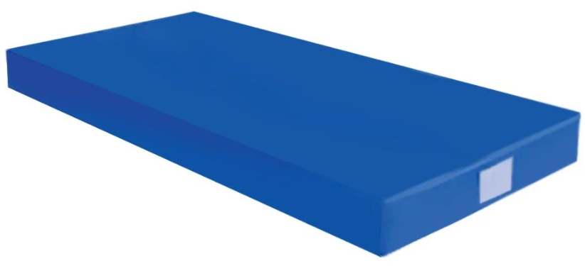

Imagem ilustrativa do objeto solicitado

Quatá/SP, 12 de setembro de 2025.

____________________________________
Márcio Alexandre Camargo
Secretário Municipal de Saúde

_____________________________________
Adélio Cezar Mathias Junior
Diretor Técnico de Saúde

_____________________________________
Alex Favoretto Terçarioli
Escriturário - Elaborador do TR

